

Practica_3_2_LCD

**Programacion de sistemas embebidos**

Jonathan Alejandro Alferez Torres

173108540

Ingeniería Mecatrónica 8vo. A

29/01/2020

Mtro. Carlos Enrique Moran Garabito

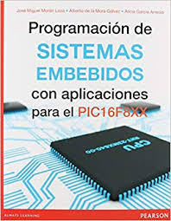

**Introduccion**

Muchos de los proyectos necesitan la visualizacion de alguna variable o mensaje, puede ser la variable del dato de algun sensor, el estado de un pin digital, un mensaje que nos llega por comunicación serial, o simplemente el resultado de una operación. Para esto sera de gran utilidad una LCD de caracteres 16x2.

Para conectar una LCD con PSoC5LP la datasheet proporcionada por Cypress, dice que se debe usar 7 pines secuenciales para lograr usarla correctamente. Esto es un problema, ya que no puedes asignar libremente los pines que quieras.

Tipicamente cuando se hace uso de una LCD, el usuario debe ir al manual para conocer tanto la informacion fisica, es decir, la distribucion y finalidad de los pines, como la informacion de cada uno de los comandos o funciones que soporta. El PSoC le ahorra una gran parte de esta tarea al usuario, ya que contiene un bloque donde vienen incluidas multiples funciones para la configuracion y manejo del LCD.

Hardware

El PSoC® (Programmable System-on-Chip) es un sistema que ofrece novedosas capacidades integradas en un solo chip, fabricados por la compañía norteamericana Cypress Semiconductor, con un moderno método de adquisición, procesamiento y control de señales y una excelente precisión. Incluye además un arreglo de bloques digitales (UDB) y analógicos que hacen del PSoC® una muy buena propuesta para el desarrollo de proyectos de ingeniería, lo que proporciona al sistema la capacidad de asignar cualquier función, a cualquier terminal del circuito integrado, lo que confiere una gran versatilidad. Los PSoC emplean una arquitectura configurable para el control del diseño embebido, ofreciendo un equivalente a un FP-ASIC (field programable application-specific integrated circuit) con la ventaja del tiempo de implementación. Los dispositivos PSoC integran circuitos digitales y analógicos configurables, controlados por un microcontrolador interno, de modo que proveen tanto una capacidad mejorada para la revisión de los diseños como la disminución del número de componentes usados. Un solo PSoC puede integrar hasta 100 funciones periféricas, y ahorrar de esta manera tiempo de diseño, espacio físico y consumo de energía mientras que se mejora la calidad del sistema y se reduce su costo.

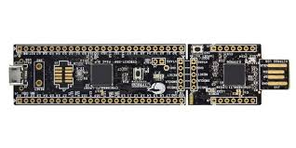

Ejercicio de Aplicación del Bloque LCD con PSoC5lp

**Objetivo**

Utilizar el bloque de LCD con la PSoC5LP para la visualizacion de un mensaje, con un nombre como mensaje inicial, y despues con ayuda de 5 switches, contar en numero binario hasta el 31.

**MATERIALES.**

➢ LCD 16X2.

➢ Tarjeta PSOC5.

➢ Cables para protoboard.

➢ Protoboard.

➢ Programa PSoc CREATOR instalado

Instrucciones

PASO 1.

En primer lugar, se abre el programa (PSOC CREATOR) y se crea con su respectivo nombre el nuevo archivo.

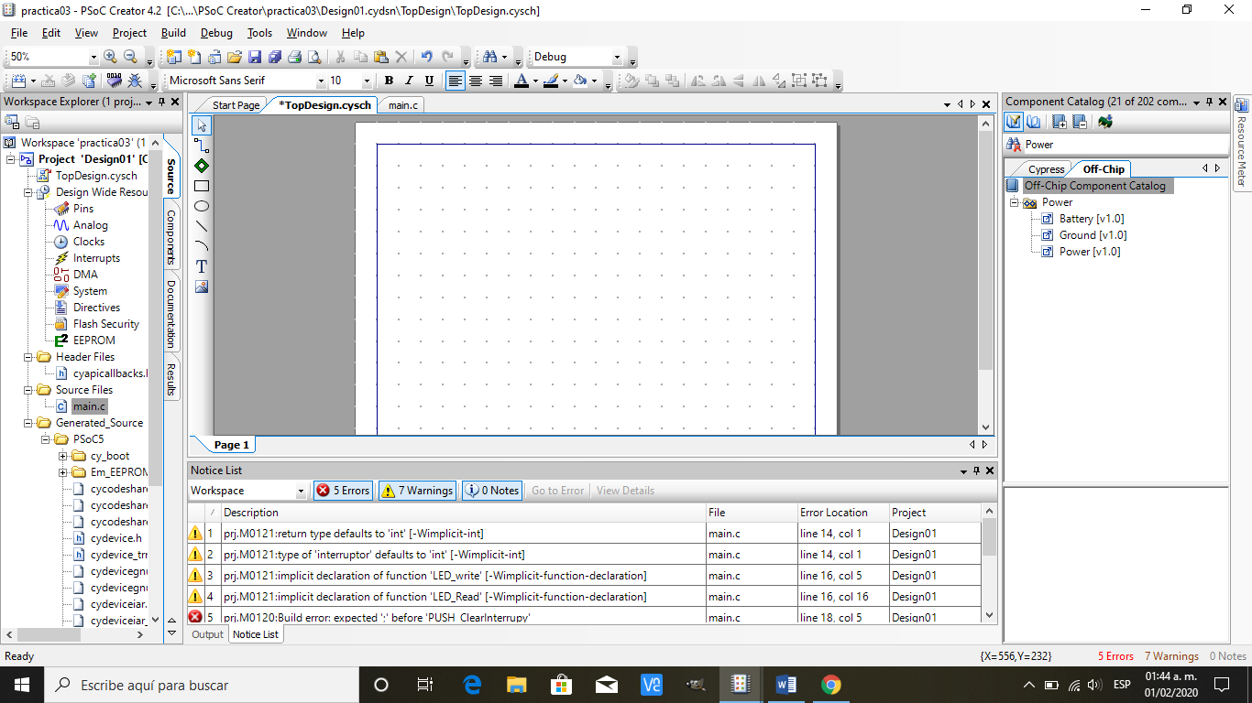

PASO 2.

Se realiza un diagrama de los componentes que se necesitan para realizar lo requerido en para la LCD.

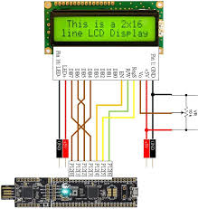

PASO 3.

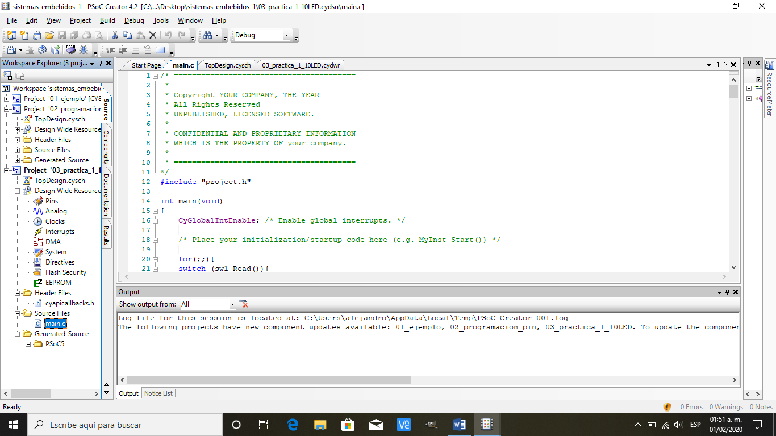Al tener echo el circuito se abre su respectivo “main” que se encuentra en las listas de la barra del lado izquierdo.

PASO 4.

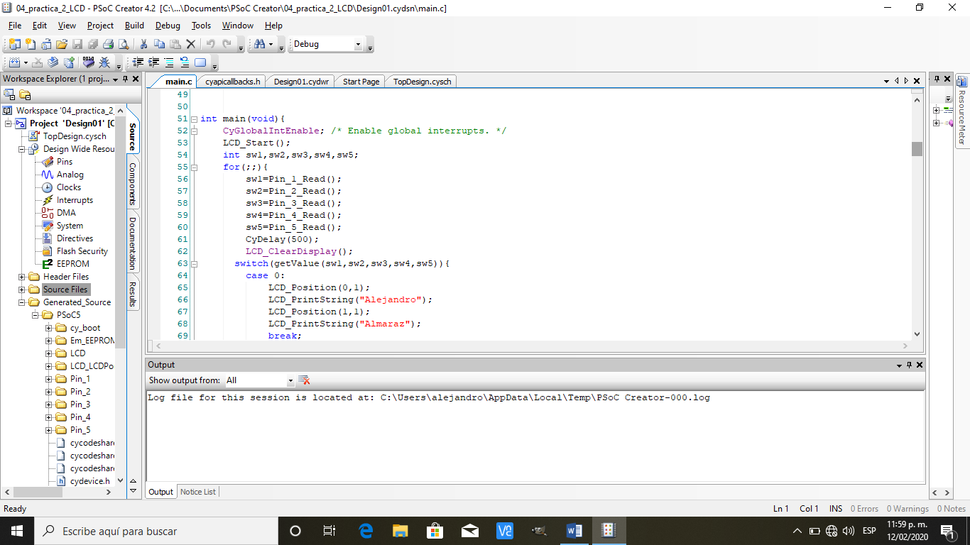Al haber abierto el “main”, se realiza la programación para que al programar la tarjeta PSOC5 haga la función que se requiere, en este caso que en la LCD aparezca el nombre del creador y los diferentes números (1,2,3,4, 5, …,31). Imagen 4.

PASO 5.

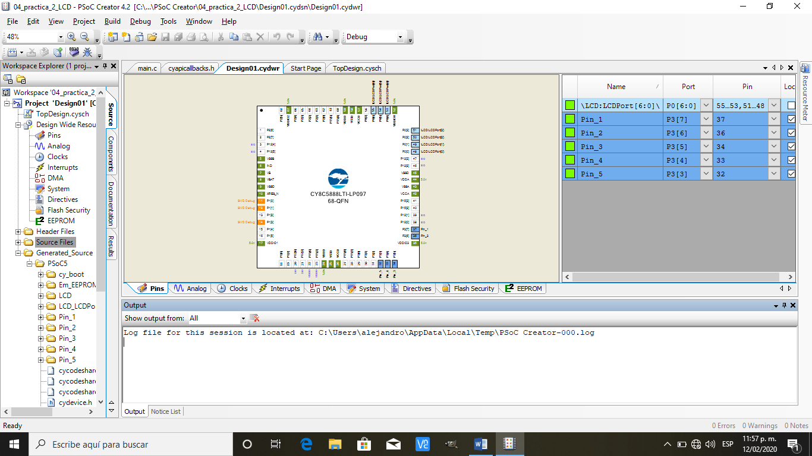Al realizar la programación y el circuito se compila el código y se observa cómo se abre una ventana en la cual por default se obtienen los números de pines en donde se harán las conexiones en físico de la tarjeta a los leds.

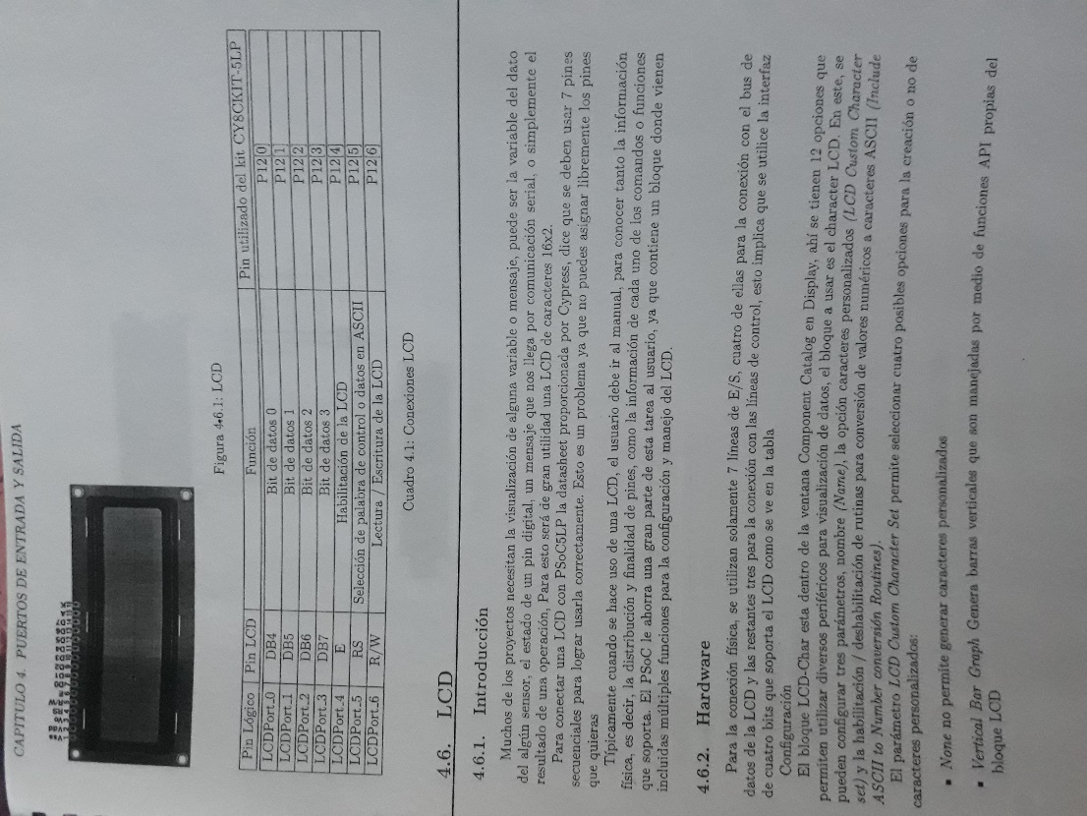PASO 6.

se realiza la conexión de la LCD y la tarjeta psoc5, tomando de referencia el programa y el libro “introducción a los microprocesadores PSOC5. Imagen 6.

PASO 7.

Al haber hecho las conexiones se conecta la psoc5 a la computadora y se programa la tarjeta con el programa antes realizado, al finalizar por default deberá aparecer en la LCD tu nombre centrado.

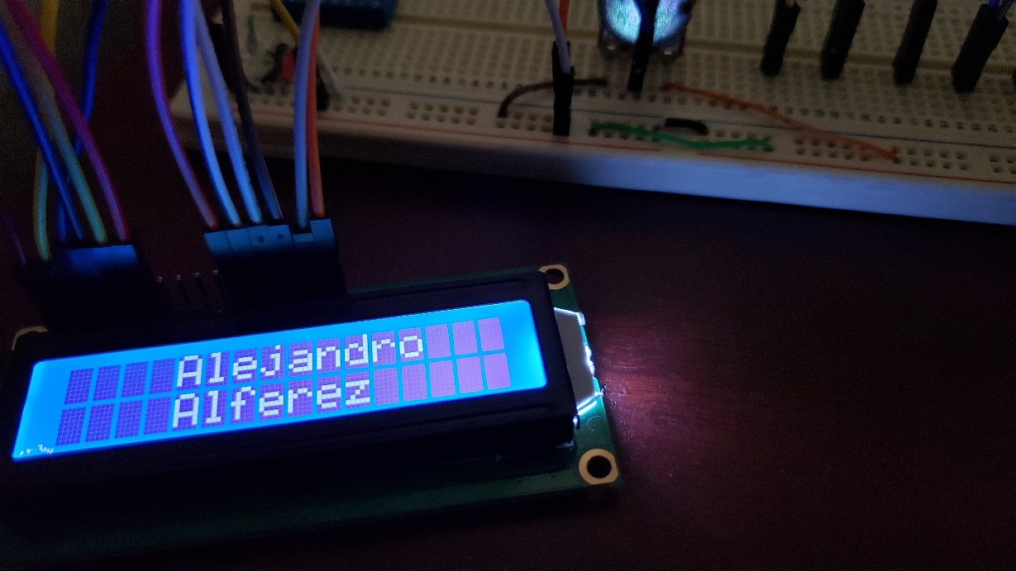

PASO 8.

Al haber finalizado con todo para que aparezcan los diferentes números requerido se mueven los swich para obtener el numero deseado. Imagen 8, 9.

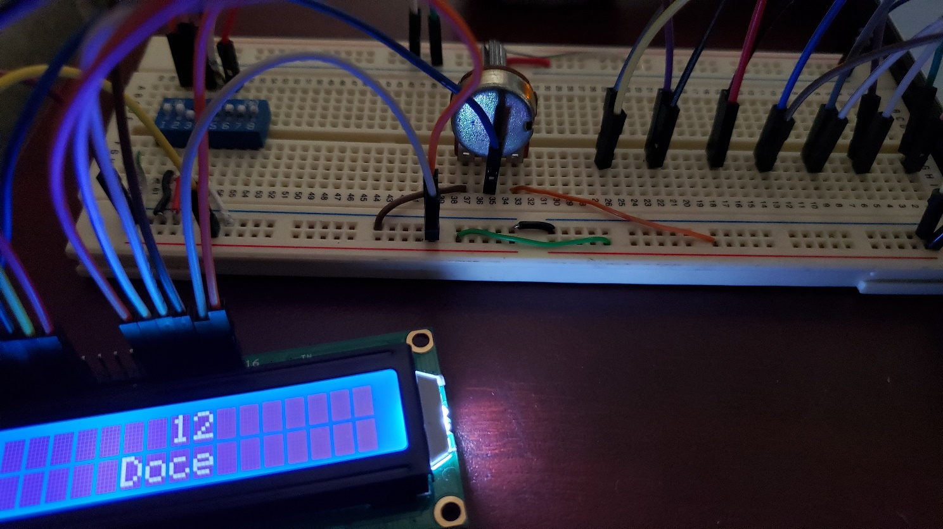

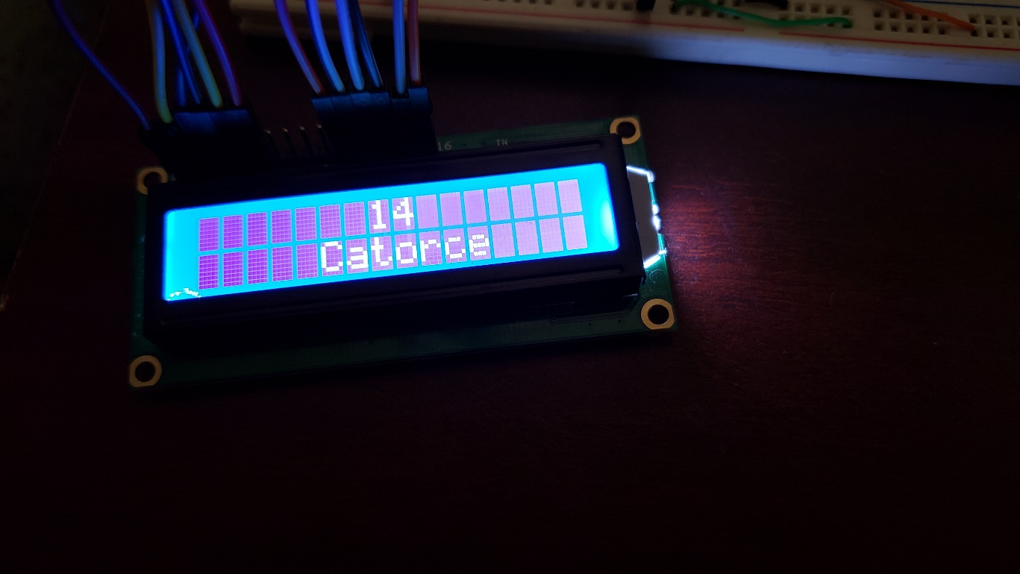

**CONCLUSION.**

En esta práctica como se pudo observar nos dimos cuenta de cómo funciona una LCD de 16X2 lineas la cual al hacer las conexiones es algo fácil ya que poniendo atención a los materiales que se tienen a la mano se realizan, pero algo de lo complicado es la programación que se requiere la cual después de haber tenido muchos errores nos dio con éxito la misma, fue una práctica de mucho entendimiento y experiencia.

**BIBLIOGRAFIAS.**

https://editorial.udistrital.edu.co/contenido/c-877.pdf